关于2015级新生开展实验室技术安全教育和实验室安全知识考试的通知

各有关学院：
为加强并落实新生的实验室安全教育，树立实验室安全意识，使其具备基本的实验室安全知识和防范能力，根据《浙江师范大学实验室安全管理实施办法》，决定在2015级新生中全面开展实验室技术安全教育和实验室技术安全知识考试。现将有关事项通知如下：
一、实验室技术安全教育
1. 2015年9月2日前本科教学部实验室管理处将《实验室安全手册》发放到各学院。
2.新生报到后，各学院将《实验室安全手册》发放给每个本专科学生和研究生，在始业教育时安排专门时间组织学习实验室安全知识。
3.学习完毕，由每个本专科学生、研究生在《实验室安全手册》第39、40页上签订“实验室安全承诺书” 一式二份，其中第40页撕下由承诺人所在学院存档。要求2015年9月25日前完成“实验室安全承诺书”的签订。
4.“实验室安全承诺书”作为学院开展实验室安全管理、学生实验室安全教育的重要档案资料，实验室管理处将进行不定期抽查。
二、实验室技术安全知识考试
1.考试对象
全校所有2015级本专科学生和研究生。
2.考试组织
实验室管理处负责实验室技术安全考试系统的平台建设、考试场地的落实；各学院负责具体考试时间的安排，并通知、组织学生按时参加考试。
3.考试方式及考试时间
考试采用统一上机考试的方式进行。
考试时间为2015年10月8日～10月18日。具体时间由各学院根据实际情况安排，报实验室管理处落实考试场地。
4.系统开放时间
系统开放时间2015年9月2日8:00～10月7日17:00，在此时间段内学生可登陆实验室管理处网站，进入“实验室安全知识网”在线学习有关规章制度和实验室安全知识，进行测试。为了保证考试系统的正常运行，考试进行过程中将关闭在线学习功能。
5.考试须知
(1)考生须从实验室安全知识网进入在线考试系统，也可登陆网址http://10.1.151.195:999，即可进行考试。学生用户名为学号，初始密码为123456。
(2)考生开考前须进入系统学习学校各项安全规章制度，做出考前承诺后方可进行考试。
(3)考试题目为100道，根据考生所属学科设定考试题库，抽题比例见附件2；考试时间为60分钟，满分100分，高于90分（含）合格通过。
(4)《实验室技术安全知识考试系统操作手册》见附件3。
6.考试结果
(1)考试结果记入学生档案。学生通过实验室技术安全考试，发给合格证书，凭证方可获得实验室准入资格。
(2)考试未通过的学生，学校统一安排补考，补考时间、地点另行通知。
请各相关学院认真做好实验室安全教育和考试组织工作，如在使用实验室技术安全考试系统时遇到问题或在考试组织工作中遇到困难，请及时联系我处。
7.联系人
王峥：电话82286687（手机短号667911）；行知学院：肖春水82291357（手机短号631183）

附件：
1.2015级新生人数
2.实验室技术安全知识考试抽题比例
3.实验室技术安全知识考试系统操作手册

2015年9月1日

抄送：行知学院
附件1：
2015级新生人数

学 院 | 本专科生 | 研究生 | 总计
初阳学院 | 115 | 0 | 115
地理环境学院 | 202 | 54 | 256
法政学院 | 263 | 84 | 347
工学院、职教学院 | 448 | 21 | 469
国际学院 | 121 | 59 | 180
教育学院 | 215 | 248 | 463
经管学院 | 460 | 32 | 492
美术学院 | 225 | 61 | 286
人文学院 | 311 | 108 | 419
生化学院 | 298 | 160 | 458
数理信息学院 | 659 | 120 | 779
体育学院 | 175 | 49 | 224
外语学院 | 227 | 84 | 311
文传学院 | 225 | 42 | 267
音乐学院 | 160 | 27 | 187
幼师学院 | 816 | 42 | 858
中非国际商学院 | 91 | 0 | 91
非洲研究院 | 0 | 15 | 15
田家炳教育科学学院 | 0 | 23 | 23
行知学院 | 1760 | 0 | 1760
总计 |  |  | 8000
附件2：
实验室技术安全知识考试抽题比例
学院名称 | 学科、专业名称 | 试 题 类 别
学院名称 | 学科、专业名称 | 通识类 | 化学类 | 医学  生物类 | 机械  建筑类 | 电气类 | 辐射类 | 特种设备类 | 消防安全类
数理信息学院  行知学院 | 物理学 | 50 |  |  | 10 | 20 | 10 |  | 10
数理信息学院  行知学院 | 材料物理 | 45 | 10 |  | 10 | 20 |  | 5 | 10
数理信息学院  行知学院 | 计算机科学与技术、软件工程、数学与应用数学、信息与计算科学、数学、统计学、系统理论 | 80 |  |  |  | 10 |  |  | 10
数理信息学院  行知学院 | 物理电子学、电子信息工程、通信工程、网络工程、计算机智能控制与机电工程、光电信息科学与工程 | 60 |  |  | 10 | 20 |  |  | 10
生化学院  行知学院 | 化学、应用化学 | 35 | 50 |  |  |  |  | 5 | 10
生化学院  行知学院 | 生物技术、生物科学、生态学、生物学、作物、养殖 | 35 | 10 | 40 |  |  |  | 5 | 10
生化学院  行知学院 | 科学教育 | 35 | 20 | 20 |  | 10 |  | 5 | 10
地环学院  行知学院 | 环境工程、地理环境与污染控制 | 45 | 40 |  |  |  |  | 5 | 10
地环学院  行知学院 | 地理科学、地理学 | 60 | 30 |  |  |  |  |  | 10
地环学院  行知学院 | 城乡规划 | 80 |  |  |  |  |  |  | 20
工学院、职业技术教育学院  行知学院 | 工业设计、机械设计制造及其自动化 | 50 |  |  | 30 | 10 |  |  | 10
工学院、职业技术教育学院  行知学院 | 交通运输、应用电子技术教育、智能交通技术 | 60 |  |  | 10 | 20 |  |  | 10
工学院、职业技术教育学院  行知学院 | 机电技术教育、汽车维修工程教育、计算机智能控制与机电工程 | 50 |  |  | 20 | 20 |  |  | 10
初阳学院 | 理科试验班 | 50 | 10 | 10 | 10 | 10 |  |  | 10
初阳学院 | 文科试验班 | 80 |  |  |  |  |  |  | 20
其他学院的所有专业和行知学院的其他专业 |  | 80 |  |  |  |  |  |  | 20
附件3：
实验室技术安全知识考试系统操作手册
本考试系统包括在线学习、在线练习、在线考试三大功能模块及相关管理功能，共有安全通识、化学、生物医学、机械建筑、电气、辐射、特种设备安全、消防安全等八个大类安全题库，分为是非题和单选题两种题型。考试试题数为100道，按不同专业进行抽题，抽题类型见附件1。
考试系统网址：http://10.1.151.195:999，也可通过实验室管理处网站“实验室安全知识网”链接进入。模拟考试和正式考试都必须在登录系统后进行。
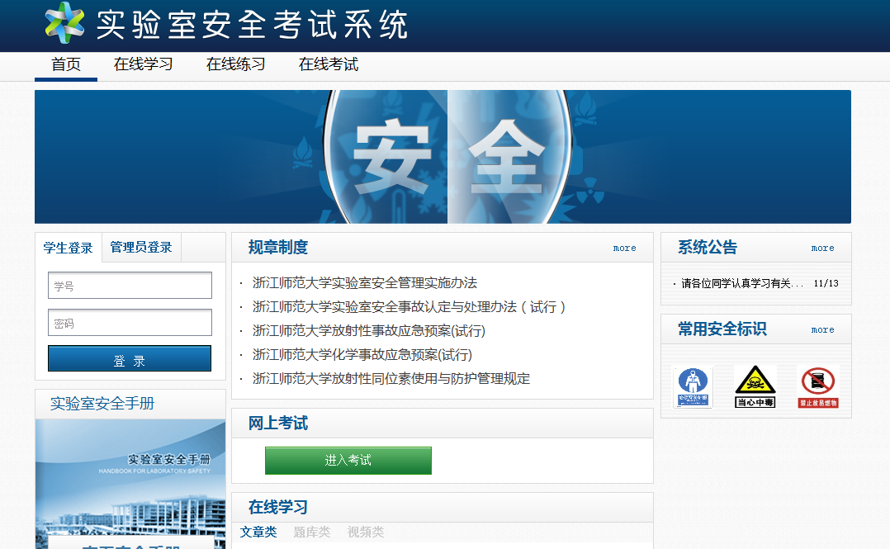
1.考生首次登录
考生第一次登录用户名为学号，初始密码123456，登录后考生可修改密码。
考生修改密码时需要填写旧密码以确认身份，并输入两遍新密码以确认新密码输入无误。系统不允许考生修改自己的用户名。
2.在线学习
考生访问实验室安全考试系统页面后，可以进行在线学习，阅读文章类的安全知识，也可以进入单题库的在线学习，可同时查看题目以及对应的标准答案。
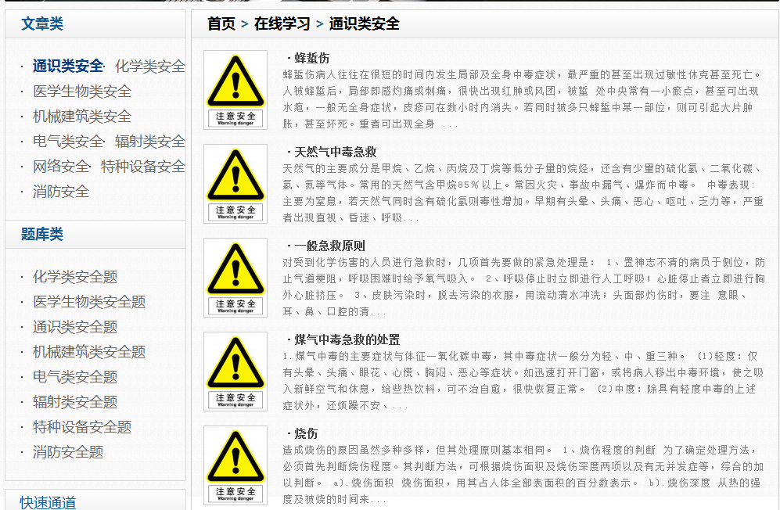
3.在线练习
考生访问实验室安全考试系统页面后，能选择一个题库的在线测试，考生提交后即可查看成绩与答卷。
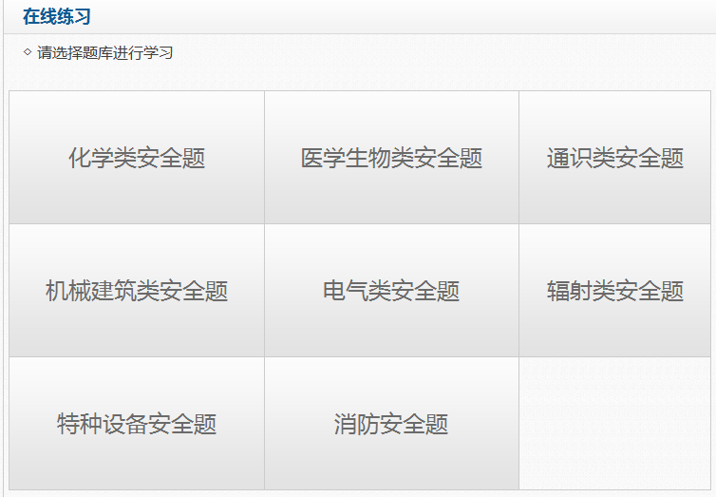
4.模拟考试
考生登录后，可选择某考试项目进行模拟考试，模拟考试除了不记录成绩和参加考试次数以外，其它与正常考试一样，考生提交后即可查看考试成绩与答卷正误情况。
5.正式考试
考生登录后，承诺已学习过学校实验室安全规章制度后进行考试。
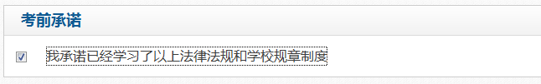
阅读规章制度后，在“我承诺已经学习了学校以上法律法规和规章制度”前的方框打“√”。
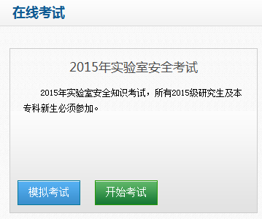
选择一个考试项目，点击“开始考试”即进入在线考试环节。若考生已完成系统设置的考试次数，系统将会提示已用完所有考试机会。
若考生出现掉线等情况，则下次登录后，可以继续答题，时间累加（掉线时间不累加）。考生可点击“上一页”、“下一页”进行在线答题及答案的修改。
考生完成答卷后，点击“提交答卷”，即完成答题。若考试时间已到，考生尚未点击“提交答卷”，系统将自动为考生提交答卷，完成答题。
提交答卷后，系统自动批阅答卷并显示成绩。考生可查看答卷正误的详细情况。

